Різновиди моніторингу

Залежно від обсягу та масштабності проведення моніторинг може проводитися на різних рівнях, а саме:
- національному (державний), що передбачає відстеження розвитку освіти в Україні на основі єдиних державних стандартів;
- регіональному – проведення дослідження освітнього об’єкта на рівні області, міста/району;
- локальному, який пов'язаний з організацією і проведенням дослідження у межах закладу освіти.

На локальному рівні розрізняють такі види моніторингу:
-адміністративний ( внутрішкільний контроль);
- педагогічний (дослідження професійної компетентності педагога, рівня здатності управляти учнівським колективом тощо);
- психологічний (аналіз психологічного клімату класу, індивідуально-психологічних особливостей вихованців колективу, рівня адаптації учнів до навчання у школі, професійної орієнтації учнів школи ІІІ ступеня тощо);
- учнівський (аналіз навчальної діяльності учнів з певного предмета, рівня вихованості дітей різних вікових категорій, емоційного ставлення учнів до процесу навчання, рейтингу навчальної успішності молодшого школяра, виявлення соціометричного статусу школяра в колективі тощо).
Сучасна освітня практика засвідчує, що найбільш ефективним на локальному рівні є комплексний моніторинг, що проводиться як єдине дослідження за основними напрямами діяльності закладу. Саме він спрямований на системне виявлення негативних явищ і вирішення проблем якості освітньої діяльності.
У науковій літературі виокремлено різновиди моніторингу за такими ознаками:
- за масштабом мети (стратегічний, тактичний, оперативний);
- за етапами (вхідний, вихідний, підсумковий);
- за часовою залежністю (ретроспективний, поточний, попереджувальний);
- за частотою процедур (періодичний, систематичний);
- за організаційними формами (індивідуальний, фронтальний, груповий );
- за характером відношень (зовнішній, самоаналіз, взаємоконтроль) ункції моніторингу
Для проведення моніторингу важливо врахувати основні його функції:
- аналітичну – психолого-педагогічний аналіз освітнього процесу на всіх рівнях його структурної організації, виявлення причинно-наслідкових зв’язків між умовами і результатами;
- діагностичну - комплексне психолого-педагогічне вивчення якості освіти навчання, виховання, розвитку учня в навчальному закладі, а також рівня професійної компетентності вчителя;
- оцінювальну – кількісно-якісну оцінку діяльності адміністрації школи, вчителя, учня тощо;
- коригувальну – дидактична корекція навчально-виховного процесу, психолого-педагогічна корекція особистої на шляху її саморозвитку;
- орієнтувальну – спрямування на вирішення мети і завдань діяльності навчального закладу, зазначених у плануванні, а також на виявлення та усунення негативних рис, факторів, явищ тощо;
- інформаційну – забезпечення інформацією про позитивні результати освітнього моніторингу.
Основні етапи проведення моніторингу
Для створення шкільного моніторингу важливо вирішити такі проблеми:
1. Які показники чи напрями діяльності є важливими для управління розвитком конкретного освітнього середовища?
2. Якою має бути періодичність збору інформації, за якими етапами? (Схема 1)
3. Як планується використовувати отриману інформацію?
4. Яким має бути інструментарій, засоби оброблення та інтерпретація результатів?
Основними завданнями моніторингу в освітньому закладі є:
- виявлення та оцінювання якісних показників педагогічних дій;
- забезпечення зворотної інформації про відповідність фактичних результатів діяльності її кінцевим результатам;
- виявлення причин і чинників невідповідності плану фактичним результатам.
Етапи організації моніторингу в освітньому процесі

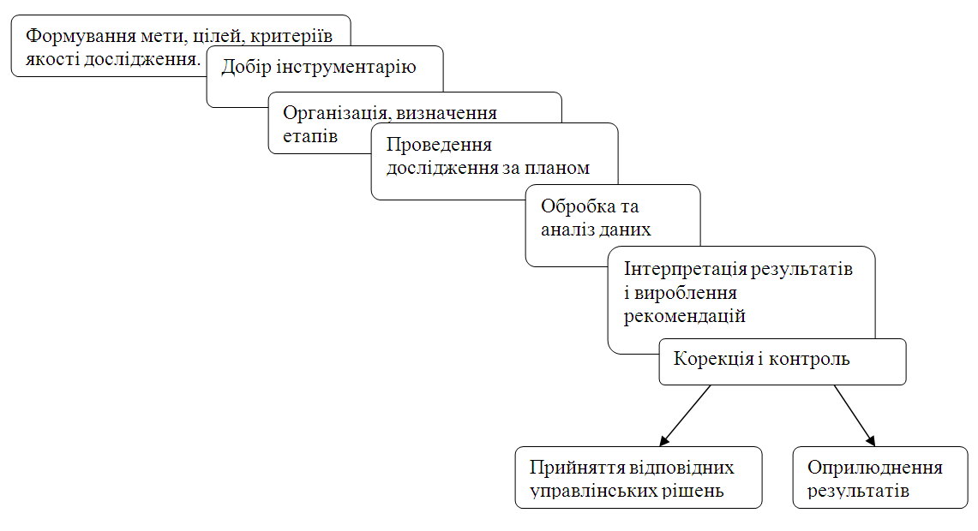

У відповідності до представленої схеми опишемо алгоритм проведення дослідження:

1. Формування мети і цілей моніторингу (навіщо потрібно його проведення, що дослідження може виявити для покращення освітньої діяльності). Даний етап передбачає визначення критеріїв, показників, індикаторів якості вимірювання.
2. Добір інструментарію для проведення моніторингу (цілеспрямований вибір анкет, тестів, методик, карт спостережень тощо).
3. Організація дослідження (складання плану, визначення терміна проведення і реалізація дослідження у спланованому режимі, визначення відповідальних осіб, використання інструментарію).
4. Збирання даних, тобто результатів заповнення анкет, виконання тестів, проведення спостережень за обраними методиками.
5. Оброблення та аналіз даних (може проводиться за допомогою математичної статистики, кореляційного або факторного аналізу, а також передбачає описове пояснення).
6. На основі інтерпретованих даних вироблення рекомендацій для вдосконалення досліджуваного явища.
7. Корекція - внесення певних змін під час навчального процесу на основі запропонованих рекомендацій. Контроль – фіксування правильного виконання вироблених рекомендацій.
8. За потреби результати моніторингу висвітлюються на семінарах, педагогічних радах або ж ураховуються у подальшому плануванні й програмуванні освітньої діяльності.
Для усунення слабкої ланки (виявленої проблеми) у навчально-виховному процесі, рекомендується організувати етапи вирішення проблеми, а саме:
1.Усвідомлення проблеми (наявність її).
2. Визначення проблеми (у чому її сутність; прогноз бажаного результату та терміна вирішення).
3. Очікувані результати (позитив, негатив, супутні перешкоди).
4. Обмеження можливостей (брак часу, ресурсів, можливостей).
5. Збирання інформації про можливі варіанти вирішення проблем.
6. Вибір найоптимальнішого варіанту вирішення проблеми.
7. Упровадження рішення.
8. Оцінка результату.
9. Нова проблема.
Ефективність досягнення очікування результатів залежить від міри мотивації, відкритості й доступності інформації; у свою чергу, рівень мотивації зменшується, якщо результат не відповідає затраченим зусиллям (Схема 2).
Взаємозалежність факторів моніторингового дослідження
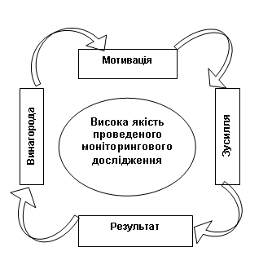
Функції організаторів та учасників моніторингу

Проаналізуємо обов’язки та функції організаторів дослідження на локальному рівні: директора навчального закладу, заступника директора, вчителя, практичного психолога тощо.
Безперечно, вибір досліджуваної проблеми здійснюється адміністрацією школи: директором чи його заступниками. Обов’язковим є формулювання мети та гіпотези дослідження, визначення обов’язків членів творчої групи. Формулювання та уточнення мети дає можливість правильно обрати об’єкт дослідження (успішність учнів з певного предмета, системність роботи класного керівника, професійна компетентність учителя тощо).
Важливо усвідомити, що якісний результат, якого прагнуть учасники дослідження, залежить від урахування комплексу умов та системності в організації роботи. Творча група у контексті цілеспрямованого дослідження обирає інструментарій відповідно до поставленої мети. За допомогою дібраного діагностичного матеріалу психолог або вчитель проводить дослідження (анкетування, тестування, спостереження тощо), а також збирає дані для подальшого їх оброблення та інтерпретації. Оформлені в аналітичному описі (звіті-поясненні отриманих кількісно-якісних даних) результати повинні містити графічні ілюстрації, таблиці, малюнки тощо.
На основі аналітичного звіту психолог, (учитель чи заступник) під уважним керівництвом директора навчального закладу складають рекомендації (методичного, психологічного чи комплексного характеру).
Важливим є вирішення питання: ким і в який спосіб буде проводиться корекція та контроль за впровадженням рекомендацій. Моніторинг вважається проведеним після підготовлення звіту про проведену роботу. На основі його обговорення, оприлюднення складається план подальшого розвитку навчального закладу. Можливим є обговорення результатів моніторингу на педагогічній раді або під час районних (міських) заходів: семінарів, круглих столів, нарад тощо.
Моніторинг в освітньому закладі дає можливість на ранніх етапах з’ясувати причини, які сповільнюють навчально-виховний процес, а також дозволяє адміністрації навчального закладу самостійно формулювати і вирішувати освітні проблеми.

